Excel-Steuerelemente:
ComboBox (=Kombinationsfeld)
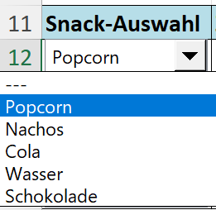
Ziel:
Wir bauen eine kleine Kassenübersicht für ein Kino. Am Ende kannst du Snacks aus einem Dropdown-Menü auswählen, Excel zeigt den Preis an und berechnet die Gesamtsumme.

Schritt 1: Snack-Liste anlegen
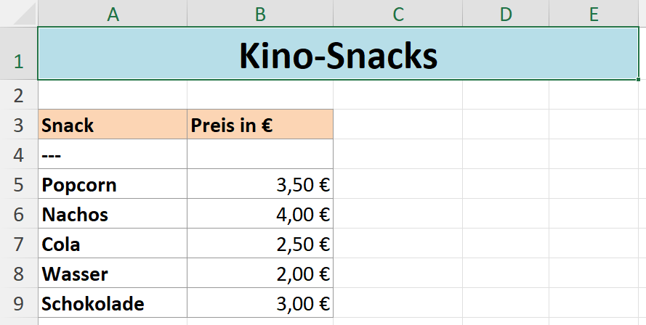

Schritt 2: ComboBox einfügen
Hier soll eine ComboBox eingefügt werden:
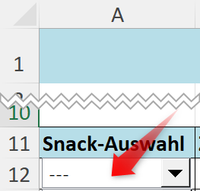

- Gehe auf den Reiter Entwicklertools → Einfügen → wähle ComboBox (Formularsteuerelement).
- Ziehe die ComboBox in dein Tabellenblatt auf A12.
- Rechtsklick → Steuerelement formatieren:
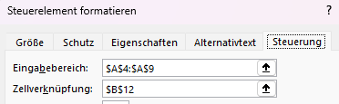

👉 Wenn du jetzt z. B. „Cola“ auswählst, steht in Zelle B12 die Zahl 4, weil Cola der 4. Eintrag ist.
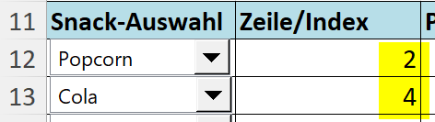

Schritt 3: Preis mit INDEX auslesen
In Zelle C12 soll der Preis erscheinen. Das machen wir mit den index-Funktion!
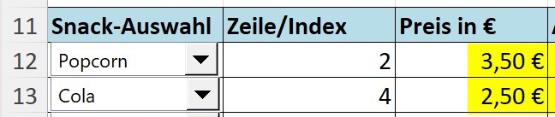

 | Finde heraus, wie die index-Funktion in Excel funktioniert. Du kannst im Internet recherchieren oder eine KI fragen!

Schritt 4: Alle ComboBoxen / Preise berechnen
Füge die fehlenden ComboBoxen ein und lass alle Preise berechnen!
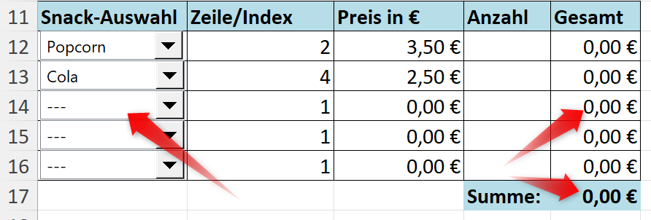

Aufgaben
Weitere Aufgaben gibt es hier:
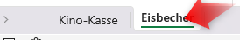

Dein Job:
